3e année du primaire

Semaine du 18 mai 2020

« Le jour du loup », ou une histoire à inventer 1

Consigne à l’élève 1

Matériel requis 1

Information aux parents 1

Annexe – « Le jour du loup », ou une histoire à inventer 2

Helping Whales 3

Consigne à l’élève 3

Matériel requis 3

Information aux parents 3

Annexe – Helping Whales 4

ANNEXE 1 – REMETTRE EN ORDRE 4

ANNEXE 2 – MODÈLE 4

Bataille navale 5

Consigne à l’élève 5

Matériel requis 5

Information aux parents 5

Annexe – Les cartes et les bateaux 6

Les bulles 7

Consigne à l’élève 7

Matériel requis 7

Information aux parents 7

Annexe – Les bulles 8

Annexe – Les bulles (suite) 9

Annexe – Retour sur l’observation 10

À chacun son sport et passe à l’action 11

Consigne à l’élève 11

Matériel requis 11

Information aux parents 11

Le temps d’une chanson 12

Consigne à l’élève 12

Matériel requis 12

Information aux parents 12

Annexe – Le temps d’une chanson 13

Danse en ligne 14

Consigne à l’élève 14

Matériel requis 14

Information aux parents 14

Annexe – Danse en ligne 15

Le roi de la patate 16

Consigne à l’élève 16

Matériel requis 16

Information aux parents 16

Des repères culturels 17

Consigne à l’élève 17

Matériel requis 17

Information aux parents 17

Annexe – Repère culturel 18

Annexe – Grille d’analyse d’un repère culturel 19

Bonification faite par les enseignants de 3e année

p.20 à 30

Activités et exercices proposés par le ministère

p.1 à 19

Français, langue d’enseignement

« Le jour du loup », ou une histoire à inventer

Consigne à l’élève

* Découvre en annexe la première et la quatrième de couverture d’un livre qui n’existe pas.
* Observe bien la première de couverture et lis le court texte de la quatrième de couverture pour connaître le début du livre « Le jour du loup ». Tu y liras qu’une classe se retrouve avec un élève manquant remplacé par un loup.
* Maintenant, à toi d’imaginer l’histoire.
* D’abord, raconte ton histoire inventée à voix haute ou enregistre-toi.
* Ensuite, écris-la sur une feuille ou dans l’annexe.

Voici quelques pistes qui t’aideront à trouver des idées :

* Qu’est-il arrivé à Quentin?
* Que veut le loup?
* Pourquoi le loup a-t-il pris la place de Quentin dans le groupe pendant la balade en forêt?
* Quelle est la personnalité du loup?
* Comment Quentin va-t-il retrouver son chemin vers l’école?
* Comment les élèves et la maîtresse réagissent-ils à la présence du loup en classe?

Matériel requis

Un ordinateur, une tablette ou un téléphone cellulaire.

Une feuille et un crayon.

|  |
| --- |
| Information aux parents  À propos de l’activité  Votre enfant s’exercera à :  Faire des prédictions à partir de la première et de la quatrième de couverture d’un album;  Faire appel à son imaginaire;  Écrire une histoire.  Vous pourriez :  Aider votre enfant à imaginer ce qui se passe dans l’histoire en faisant des prédictions;  Aider votre enfant à formuler ses idées et à les mettre en phrases. |

Français, langue d’enseignement

Annexe – « Le jour du loup », ou une histoire à inventer

Observe bien l’illustration de la première de couverture et lis le texte qui se trouve sur la quatrième de couverture.

|  |  |
| --- | --- |
|  |  |
| Source : *La nouvelle petite bibliothèque imaginaire*, Alain Serres et illustrateurs, Rue du Monde, 2014, p. 56-57. | |
|  | |
| Raconte comment cela va se terminer pour Quentin et pour le loup. | |

Anglais, langue seconde

Helping Whales

Consigne à l’élève

There is a whale that has a problem. How can you help?

* Regarde la vidéo A Whale’s Tale.
* Remets en ordre les parties de l’histoire (voir l’annexe 1).
* Regarde l’affiche 8 Ways to Reduce Your Single-Use Plastics.
* Il y a beaucoup de déchets dans l’océan où la baleine de la vidéo se trouve. Écris trois choses que tu peux faire pour aider la baleine. Utilise le modèle de l’annexe 2 et l’affiche 8 Ways to Reduce Your Single-Use Plastics pour t’inspirer.

Matériel requis

Clique [ici](https://safeyoutube.net/w/Q8H9) pour visionner la vidéo A Whale’s Tale.

Clique [ici](https://supersimple.com/wp-content/uploads/PlasticPetition_Infographic_R4.jpg) pour lire l’affiche 8 Ways to Reduce Your Single-Use Plastics.

|  |
| --- |
| Information aux parents  À propos de l’activité  Votre enfant regardera un court métrage sur la pollution des océans par le plastique ainsi qu’une affiche sur les moyens de réduire l’utilisation du plastique au quotidien.  Votre enfant s’exercera à :  Comprendre un texte audiovisuel;  Écrire de courtes phrases;  Utiliser un modèle et des ressources;  Utiliser le contenu de textes pour créer ses propres phrases. |

Source : Activité proposée par Bonny-Ann Cameron, conseillère pédagogique (Commission scolaire de la Capitale), Lysiane Dallaire, enseignante-ressource (Commission scolaire de la Rivière-du-Nord), Marie-Michèle Gagnon, enseignante (Commission scolaire de la Rivière-du-Nord), Dianne Elizabeth Stankiewicz, conseillère pédagogique (Commission scolaire de la Beauce-Etchemin), Lisa Vachon, conseillère pédagogique (Commission scolaire des Appalaches), et Émilie Racine, conseillère pédagogique (Commission scolaire de Portneuf).

Anglais, langue seconde

Annexe – Helping Whales

ANNEXE 1 – REMETTRE EN ORDRE

Place les parties de l’histoire en ordre. Inscris la lettre appropriée dans la colonne de gauche.

|  |  |
| --- | --- |
|  | A. The whale cannot swim up. |
|  | B. The little boy goes fishing and drops his fish net. |
|  | C. The octopus catches water bottles. |
|  | D. The little boy frees the whale from the garbage. |
|  | E. The fish net is caught on the whale’s tail. |
|  | F. The other ocean animals help the whale. |
|  | G. The whale picks up plastic bags in the ocean. |

ANNEXE 2 – MODÈLE

1. To help the whale, I can _________________________.

2. To help the whale, I can _________________________.

3. To help the whale, I can _________________________.

E.g.

* To help the whale, I can use a reusable cup.
* To help the whale, I can say no to straws.
* To help the whale, I can use glass containers in my lunch.

Mathématique

Bataille navale

Consigne à l’élève

* Sur sa feuille, chaque joueur positionne les six bateaux sur sa carte.
* Sur ta carte, dessine une ligne correspondant à chacun des six bateaux. Trace cette ligne (voir sous les modèles de bateau), en plaçant les points sur des intersections du plan cartésien.
* Les bateaux (les lignes) peuvent être placés en position horizontale ou verticale.
* À tour de rôle, chaque joueur nomme les coordonnées d’un point dans le but de trouver les six bateaux de son adversaire.
* Si les coordonnées correspondent à un point où se trouve un bateau de l’adversaire, il doit te dire : « Touché! ». Sur ta feuille, marque ce point sur la carte de ton adversaire.
* S’il n’y a pas de bateau sur ce point, il te dit « À l’eau! ». Marque ce point d’une autre couleur.
* Lorsqu’un bateau entier est découvert, ton adversaire te dit « Touché, coulé! ».
* Le premier joueur à découvrir les six bateaux de son adversaire remporte la partie.

Matériel requis

Les cartes de jeu et les six bateaux à placer (annexe). Cette page doit être imprimée deux fois.

Deux crayons de couleurs différentes.

|  |
| --- |
| Information aux parents  À propos de l’activité  Cette activité peut être réalisée avec les enfants de 3e et de 4e année.  Votre enfant s’exercera à :  Repérer des objets dans l’espace;  Nommer des points du plan cartésien à l’aide des coordonnées.  Il faut d’abord nommer la coordonnée horizontale (vers la droite ou la gauche, à partir du zéro), puis la coordonnée verticale (vers le haut ou vers le bas, à partir du zéro). Par exemple, les coordonnées du point situé sur la 3e ligne à droite du zéro et sur la 5e ligne sous zéro sont (3, −5).  Vous pourriez :  Utiliser du papier quadrillé pour que votre enfant trace les deux plans cartésiens (grilles 10 x 10 avec des flèches et des graduations);  Jouer à une version simplifiée : votre enfant place les bateaux et vous chercher leur emplacement;  Proposer à votre enfant de jouer avec un ami, en ligne ou au téléphone. |

Source : Activité inspirée d’une proposition de Janik Drapeau, conseillère pédagogique (Commission scolaire de Kamouraska–Rivière-du-Loup).

Mathématique

Annexe – Les cartes et les bateaux

|  |
| --- |
|  |

Science et technologie

Les bulles

Consigne à l’élève

As-tu déjà fait des bulles de savon? Probablement. Mais les as-tu bien observées? Ont-elles toujours la même forme? Durent-elles longtemps? Pouvons-nous les manipuler avec nos mains sans qu’elles éclatent? Voilà bien des questions auxquelles réfléchir en réalisant les expériences proposées dans cette activité.

Matériel requis

|  |  |
| --- | --- |
| Un récipient plat.  Un gobelet.  De la solution à bulles.  Une paille | **Solution à bulles**  1 t d’eau  30 ml de liquide vaisselle  2,5 ml de glycérine2 |

Quelques objets de forme irrégulière (trombone, filet à fruits, pince-notes, etc.).

Deux ou trois objets qui serviront à crever les bulles (cure-dent, trombone, capuchon de stylo, etc.).

|  |
| --- |
| Information aux parents  À propos de l’activité  Votre enfant s’exercera à :  Exercera son sens de l’observation;  Réalisera des expériences sur les bulles.  Vous pourriez :  Vérifier si votre enfant a bien compris les consignes;  Discuter avec votre enfant pour savoir ce qu’il pense, comment il envisage de répondre aux défis proposés;  Aider votre enfant à mesurer la durée de vie des bulles.  Si vous avez plusieurs enfants à la maison, invitez-les tous à réaliser les activités. Ensemble, ils s’entraideront et iront plus loin dans leurs découvertes. |

1. Certains liquides vaisselle sont peu efficaces pour faire des bulles. Les bulles seront plus fragiles.

2. La glycérine se trouve en pharmacie. On peut la remplacer par 10 ml de sirop de maïs ou de sirop de sucre.

Science et technologie

Annexe – Les bulles

As-tu déjà fait des bulles de savon? Probablement! Mais les as-tu bien observées? Ont-elles toujours la même forme? Durent-elles longtemps avant d’éclater? Pouvons-nous les manipuler avec nos mains sans les crever? Tu pourras réfléchir à ces questions en réalisant les expériences proposées dans cette activité.

Si le temps le permet, réalise les expériences à l’extérieur. Sinon, installe-toi à table ou au-dessus d’un comptoir. Utilise un linge à vaisselle humide pour nettoyer ta surface de travail.

Première expérience – L’objet à bulles a-t-il une influence sur la forme et la taille des bulles?

|  |  |
| --- | --- |
| 1. Pour débuter, verse de la solution à bulles dans le récipient plat. Prends un des objets de forme irrégulière et trempe-le dans la solution à bulles. |  |
| 2. Soulève l’objet et souffle doucement pour faire des bulles. Observe la taille et la forme des bulles.  3. Refais le même exercice avec les autres objets et observe les bulles. Qu’en est-il? La forme et la taille des bulles sont-elles semblables ou différentes d’un objet à l’autre? |  |

Annexe – Les bulles (suite)

Première expérience – L’objet à bulles a-t-il une influence sur la forme et la taille des bulles?

Crois-tu que les bulles durent toutes le même temps avant d’éclater? Utilise un appareil (chronomètre, horloge, montre, etc.) pour mesurer en secondes la durée de vie de chaque bulle.

|  |  |  |
| --- | --- | --- |
| 1. À l’aide d’une paille et de la solution à bulles, fais des bulles de toutes sortes : des petites, des grosses, dans le récipient et dans les airs. Attention de ne pas aspirer le liquide! Prends le temps de mesurer la durée de vie de chaque bulle avant d’en faire une autre. |  | |
| 2. Quelles sont les bulles qui durent le plus longtemps? Les petites? Les grosses? Celles qui sont faites dans le récipient ou dans les airs? La durée de vie est-elle la même pour toutes ces bulles? Qu’est-ce qui peut avoir une influence sur leur durée de vie? | |  |

Troisième expérience – Les bulles sont-elles si fragiles?

As-tu remarqué la fragilité des bulles? Touche les bulles avec tes mains et avec des objets (trombone, cure-dent, etc.). Que se passe-t-il? Bien souvent, dès qu’on touche aux bulles ou qu’elles entrent en contact avec des objets, elles éclatent.

3. Essaie de relever les défis suivants : 1) mettre des objets à l’intérieur d’une bulle sans qu’elle éclate; 2) glisser une bulle dans une autre bulle; 3) si tu es à l’extérieur, attraper une bulle au vol sans qu’elle éclate.

|  |  |
| --- | --- |
|  |  |

Pour aller plus loin

Tu veux en savoir davantage sur les bulles? Regarde la vidéo [C’est pas sorcier](https://safeYouTube.net/w/bpFA) et va lire les informations présentées sur le site [Espace des sciences](https://www.espace-sciences.org/archives/pourquoi-les-bulles-eclatent). Tu veux connaître le nombre record de bulles dans des bulles? Regarde la vidéo [La reine des bulles](https://www.centredessciencesdemontreal.com/jeux-experiences/sciencexpress/video/a67sh1uYnxw?experimente) réalisée par le Centre des sciences de Montréal.

Annexe – Retour sur l’observation

La forme et la taille des bulles

Tu as remarqué que la taille de l’objet modifie la taille des bulles; les gros objets donnent de grosses bulles. Toutefois, la forme de celui-ci n’a pas d’influence. Les bulles sont toujours rondes dès qu’elles ne sont plus en contact avec l’objet à bulles. Elles peuvent être ovales, notamment si on déplace l’objet dans l’air, pendant leur formation. L’intérieur de la bulle est constitué d’air et sa membrane est formée de fines pellicules de savon et d’eau. En raison des propriétés de l’eau, la bulle a une forme naturellement sphérique. Lorsqu’on ajoute du savon dans l’eau, on peut étirer la surface de celle-ci et former une bulle.

|  |  |
| --- | --- |
|  | Molécules de savon |

Des bulles plus solides que d’autres

De façon générale, les petites bulles durent plus longtemps que les grosses. À l’intérieur de la membrane qui forme la bulle, l’eau s’écoule vers le bas à cause de la gravité. L’épaisseur de la membrane diminue progressivement jusqu’à ce qu’elle devienne trop fine pour résister à la tension de surface : la bulle éclate. Quand une bulle grossit, sa membrane s’étire et s’amincit. Quand une membrane est plus fine, il y a moins d’eau et le temps d’écoulement vers le bas est plus rapide. La bulle éclate ainsi plus rapidement. Le contact avec des objets secs ou une perturbation brutale comme le vent ou la chaleur font également éclater les bulles prématurément. Pour manipuler facilement les bulles et éviter de les faire éclater, on peut les toucher avec des objets mouillés.

Source : Fondation La main à la pâte. Les bulles. Repéré à <https://www.fondation-lamap.org/sites/default/files/upload/media/ressources/activites/11120_Les_bulles_de_savon_Prix_i_La_main_la_p_te_i_/310_2348_bulles.pdf>.

Éducation physique et à la santé

À chacun son sport et passe à l’action

Consigne à l’élève

Activité 1 : À chacun son sport

* Regarde la [vidéo](https://docs.google.com/presentation/d/e/2PACX-1vRCoNqWEWglFH_ddqdniD8-mjpIHhPdlsYEgordZoz99hmTWJiUAVYI4mfY-2m53IqEWRP9S62O_UmL/pub?start=false&loop=false&delayms=3000&slide=id.g844d631d3e_0_24).
* Que retiens-tu?
* Quelles sont les activités physiques que tu aimes pratiquer?
* Préfères-tu les activités que tu pratiques individuellement ou en équipe? Pourquoi?

Activité 2 : Le kata Heian Shodan

* Expérimente le [kata Heian Shodan](https://docs.google.com/presentation/d/e/2PACX-1vQKn6A2WuN6OGTdIuurPDeGmtAvobERv8ExPm8HbYIBV8hL2dK6zRa2PzGrS1Pbl5AqHEv7YObS1WIb/pub?start=false&loop=false&delayms=3000&slide=id.g80011cd81d_0_25).
* Exécute les mouvements proposés.

Consulte le site [Reste actif!](https://sites.google.com/view/resteactif/accueil) pour accéder à l’ensemble des activités proposées au primaire et au secondaire, aux activités spéciales et à d’autres ressources.

Matériel requis

Aucun.

|  |
| --- |
| Information aux parents  À propos de l’activité  Votre enfant s’exercera à :  S’informer sur les types d’activités physiques;  Expérimenter une activité de kata.  Vous pourriez :  Soutenir votre enfant dans son apprentissage en le questionnant sur ce qu’il a appris à propos des types d’activités physiques;  Faire les activités avec lui, ou alterner l’accompagnement et l’autonomie, selon l’activité. |

Musique

Le temps d’une chanson

Consigne à l’élève

* Faire de la musique est un bon moyen d’oublier nos soucis et d’exprimer nos émotions.
* Voici donc un défi qui t’aidera à passer à travers ces journées plus difficiles le « temps d’une chanson ».

Tâche à réaliser : Apprendre une nouvelle chanson chaque semaine, mélodie et paroles.

* Choisis une chanson que tu aimes, en français. Tu peux trouver des suggestions sur ce site : <http://sites.csdraveurs.qc.ca/musique/choralies/karaokes.htm>
* Commence ton apprentissage par le refrain, puis apprends les couplets dans l’ordre et à ton rythme (un couplet par jour ou plus).
* À la fin de la semaine, présente ta chanson à ta famille ou enregistre-toi.
* Tu peux faire ta chanson avec un accompagnement du genre karaoké ou a capella, c’est-à-dire sans accompagnement instrumental.
* Fais le suivi de tes apprentissages en utilisant l’annexe.

Matériel requis

Disques compacts, accès Internet (facultatif).

|  |
| --- |
| Information aux parents  À propos de l’activité  Votre enfant s’exercera à :  Utiliser ses capacités auditives et sa mémoire.  Vous pourriez :  Proposer à votre enfant d’apprendre une de vos chansons préférées. |

Musique

Annexe – Le temps d’une chanson

|  |  |  |  |  |
| --- | --- | --- | --- | --- |
| Journal de bord (imprimer le nombre de copies nécessaires) Semaine du : __________  Titre de la chanson : ______________________________________  Auteur (paroles) : ________________________________________  Compositeur (musique) : __________________________________  Interprète : ______________________________________________ | | | | |
| Apprendre les paroles de cette chanson a été : | Facile | Moyen | Difficile |  |
| Apprendre la mélodie par rapport au rythme : | Facile | Moyen | Difficile |  |
| Apprendre la mélodie par rapport au registre (de la note la plus grave à la plus aiguë) : | Facile | Moyen | Difficile |  |
| À la suite de l’écoute de ton enregistrement ou de ta présentation devant « public », comment évalues-tu ta performance? | Excellente | Bonne | Moyenne | Faible |

Danse

Danse en ligne

Consigne à l’élève

Sais-tu ce qu’est une danse en ligne? C’est une danse de groupe pratiquée individuellement, c’est-à-dire que les personnes peuvent se placer l'une derrière l'autre, côte à côte ou encore en deux lignes se faisant face. On trouve des danses en ligne de tous les styles (traditionnel, social, rock, etc.) Les danses country appartiennent également à ce style. Faire de la musique est un bon moyen d’oublier nos soucis et d’exprimer nos émotions.

Matériel requis

Un support visuel pour indiquer le point de départ (cerceau, ruban adhésif).

De la musique, idéalement de style « folk » ou « country » (suggestion : Léo Gagné - 2 Frères).

Le document en annexe.

|  |
| --- |
| Information aux parents  À propos de l’activité  Votre enfant s’exercera à :  Se diriger dans l’espace.  Apprendre une chorégraphie.  Utiliser son imaginaire et sa créativité.  Vous pourriez :  Apprendre la danse avec votre enfant et danser avec lui! |

Source : Activité proposée par Rachel Sénéchal, spécialiste en musique et en danse, école de la Fourmilière (Commission scolaire des Premières-Seigneuries).

Danse

Annexe – Danse en ligne

|  |  |
| --- | --- |
| A. Apprends la chorégraphie à l’aide du schéma suivant | |
|  | |
| 1. Fais trois pas vers l’avant, puis tape des mains.  2. Fais trois pas de côté vers la droite, puis allonge la jambe comme si tu bottais un ballon.  3. Recule de trois pas, puis tape des mains.  4. Retourne à la case départ en tournant sur toi-même.  Effectue tous ces mouvements en suivant le rythme de la musique!  5. Répète plusieurs fois.  6. Refais la chorégraphie, mais en bougeant comme si tu portais des accessoires de « cow-boy » ou de « cow-girl » (ex. : chapeau, ceinture, cheval, lasso). | |
| B. Une fois que tu as terminé la chorégraphie, refais-la à l’inverse (4-3-2-1), donc repars de l’autre côté. | |
|  |  |

Éthique et culture religieuse

Le roi de la patate

Consigne à l’élève

Écoute  [l’histoire](http://numerique.banq.qc.ca/patrimoine/details/52327/2277243) qui t’est proposée, puis précise ton point de vue sur les questions suivantes en discutant avec tes parents :

* Que signifie le bonheur pour toi? Que fais-tu pour être heureux? Qu’est-ce qui pourrait te rendre plus heureux? De quoi ne pourrais-tu pas te passer?
* Crois-tu que tu es responsable de ton bonheur? Qui décide de ton bonheur?
* À quoi cela sert-il d’avoir des rêves? Quels sont tes plus grands rêves? Sont-ils réalisables? Crois-tu que tout est possible avec de la volonté?
* Crois-tu que la célébrité et le succès sont la clé du bonheur? Que peut nous apporter le succès?
* Quelle est la place des relations humaines dans ton idée du bonheur? Qui sont les personnes qui te rendent heureux? Quel rôle les gens que nous rencontrons dans notre vie ont-ils à jouer dans notre bonheur?

Matériel requis

[Le roi de la patate](http://numerique.banq.qc.ca/patrimoine/details/52327/2277243), de Rogé.

|  |
| --- |
| Information aux parents  À propos de l’activité  L’activité permettra à votre enfant de reconnaître des comportements, des attitudes ou des actions qui peuvent favoriser la vie d’autrui.  Votre enfant s’exercera à :  Réfléchir sur le sens et la quête du bonheur;  Reconnaître la richesse des relations, qu’elles soient familiales, amicales ou amoureuses.  Comprendre l’importance des rêves, même les plus ambitieux, de même que les avantages et les inconvénients du succès et de la célébrité dans l’atteinte du bonheur.  Vous pourriez :  Nommer des valeurs qui peuvent favoriser le vivre-ensemble, des rôles et des conditions qui favorisent le bien-être personnel des membres d’un groupe. |

Source: Activité proposée par Kélig Prigent, de l’école Les Prés-Verts (Commission scolaire de la Capitale).

Géographie, histoire et éducation à la citoyenneté

Des repères culturels

Consigne à l’élève

Cultive ton désir d’apprendre en t’intéressant à la commémoration de la vie d’une personne.

* Les repères culturels sont des éléments de culture significatifs, propres à une société. Ils sont représentatifs d’une époque, de coutumes, de valeurs, etc.
* Choisis une personne de ton entourage ou une personnalité publique dont la carrière, les actions ou la personnalité t’inspirent.
* Relève ou imagine un événement, une valeur, un objet, une réalisation artistique, etc., associé à cette personne et qui pourrait être représentatif de sa vie.
* Présente le repère culturel ainsi relevé ou imaginé à une personne de ton entourage. Échange avec elle pour lui faire découvrir de quelle personne ou de quelle personnalité publique ce repère rappelle la carrière, les actions ou la personnalité.

Porte maintenant ton attention sur le sens à donner à un repère culturel.

* L’analyse d’un repère culturel propre à une société permet de mieux en comprendre le parcours et les caractéristiques.
* Analyse le repère culturel présenté en annexe à l’aide de la grille qui le suit.

Matériel requis

Selon la disponibilité des ressources, voici ce qui pourrait être utile :

Matériel d’écriture (papier, carton, crayons, etc.) et matériel d’impression.

Appareil numérique muni d’une connexion Internet.

|  |
| --- |
| Information aux parents  À propos de l’activité  Les repères culturels sont des objets d’apprentissage signifiants sur le plan culturel, dont l’exploitation en classe permet à l’élève d’enrichir son rapport à lui-même, aux autres ou au monde. L’exploitation des repères culturels est susceptible de développer sa sensibilité, contribuant ainsi à l’émergence d’une réaction esthétique; de favoriser sa réflexion sur son identité; d’éveiller ses sens; de stimuler son imaginaire; de l’amener à exercer sa pensée critique; et de susciter chez lui des habitudes de fréquentation de lieux culturels. |

Géographie, histoire et éducation à la citoyenneté

Annexe – Repère culturel

|  |
| --- |
| Louis Hébert |
|  |
| Source : Jeangagnon (2013). Louis Hébert, apothicaire de Paris. Document consulté en ligne à : <https://commons.wikimedia.org/wiki/File:Louis_Hebert,_apothicaire_de_Paris_-_03.jpg>, le 28 avril 2020. |

Géographie, histoire et éducation à la citoyenneté

Annexe – Grille d’analyse d’un repère culturel

|  |  |  |  |
| --- | --- | --- | --- |
| 1. **Description du repère culturel** | | | |
|  | | | |
| 1. **Situe dans l’espace le repère culturel : À quel territoire correspond-il? Où cette manifestation culturelle peut-elle être vue? Quel est son lieu de création?** | | | |
|  | | | |
| 1. **À quelle(s) réalité(s) le repère culturel se rapporte-t-il?** | | | |
| Alimentation |  | Habillement |  |
| Arts |  | Langue |  |
| Coutume |  | Religion |  |
| Croyances |  | Science |  |
| Divertissement |  | Territoire |  |
| 1. **À l’aide des ressources à ta disposition, détermine pourquoi ce repère culturel est représentatif d’une époque de l’histoire du Québec et de son territoire.** | | | |
|  | | | |
| Au besoin, consulte la page [La Nouvelle-France vers 1645](https://primaire.recitus.qc.ca/sujet/organisation/nouvelle-france-1645/content/s-adapter-a-la-colonie) du site Web du Service national du RÉCIT de l’univers social. | | | |

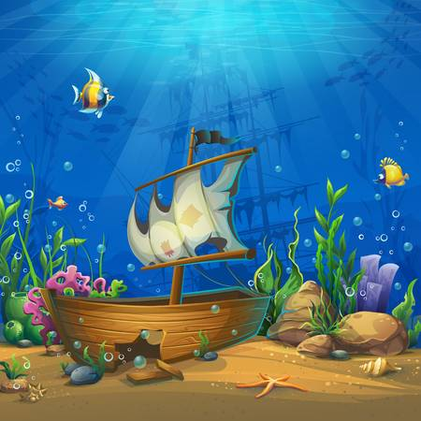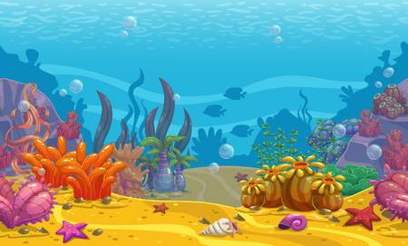**Bonification volontaire – 3e année**

*avec Mme Véronique, Mme Anne-Valérie et M. Vincent*

|  |
| --- |
| **Lundi 18 mai** |
| **Ne nage pas en rond, viens plutôt écouter cette histoire de poisson !**  Arc-en-ciel est le plus beau de poissons du récif et il ne désire pas partager ces belles écailles avec les autres poissons. Viens écouter et lire cette histoire de Marcus Pfister qui permet de réaliser, une fois de plus, l’importance du partage.  <https://www.youtube.com/watch?v=a7z8p3ZRs98>   1. Que désire avoir le petit poisson bleu ?   ____________________________________________________________________________   1. Quel mot, parmi les choix suivants, est un synonyme de « dédain » ?   *Colère – Peur - Dégoût*   1. Quel animal marin invite Arc-en-ciel à aller demander conseil à la pieuvre ?   ____________________________________________________________________________   1. Quel est le nom de la pieuvre?   ____________________________________________________________________________   1. Quel animal marin prononce les paroles suivantes : « Oh ! Merci ! Merci beaucoup ! » ?   ____________________________________________________________________________  **Une perle s’est égarée, la bonne huitre tu dois alors lui trouver !**  Pearl PNG Image - PurePNG | Free transparent CC0 PNG Image LibraryPearl PNG Image - PurePNG | Free transparent CC0 PNG Image LibraryPearl PNG Image - PurePNG | Free transparent CC0 PNG Image LibraryPearl PNG Image - PurePNG | Free transparent CC0 PNG Image LibraryPearl PNG Image - PurePNG | Free transparent CC0 PNG Image LibraryPearl PNG Image - PurePNG | Free transparent CC0 PNG Image LibraryJumelle une perle et une huitre qui ont une expression équivalente, en les coloriant de la même couleur.  **3 827**  **2 656**  **4 970**  **5 033**  **2 481**  **1 562**  C:\Users\tremvinc\AppData\Local\Microsoft\Windows\INetCache\Content.MSO\5E9BF1C4.tmpC:\Users\tremvinc\AppData\Local\Microsoft\Windows\INetCache\Content.MSO\5E9BF1C4.tmpC:\Users\tremvinc\AppData\Local\Microsoft\Windows\INetCache\Content.MSO\5E9BF1C4.tmpC:\Users\tremvinc\AppData\Local\Microsoft\Windows\INetCache\Content.MSO\5E9BF1C4.tmpC:\Users\tremvinc\AppData\Local\Microsoft\Windows\INetCache\Content.MSO\5E9BF1C4.tmpC:\Users\tremvinc\AppData\Local\Microsoft\Windows\INetCache\Content.MSO\5E9BF1C4.tmp  **1um + 1c + 3d + 1um + 3c + 1u + 5d**  **8 000 – 2 967**  **1 000 + 1 000 + 1 000 + 427 + 400**  **6 000 – 3 344**  **1 000 + 2 + 250 + 250 + 60**  **2um + 5c + 7d + 2um + 4c** |

|  |
| --- |
| **Mardi 19 mai** |
| **Cet animal marin que j’aime bien !**  Cette semaine tu es invité à faire une recherche sur l’animal marin de ton choix (dauphin, requin, baleine, une sorte de poisson, etc.). Rédige un court texte qui nous présente cet animal dont tu es maintenant l’expert (à quoi ressemble l’animal, où vit-il, ce qui t’a le plus surpris dans tes découvertes, pourquoi l’as-tu choisi, etc.) Bonne recherche sous-marine ☺ !  __________________________________________________________________________________  __________________________________________________________________________________  __________________________________________________________________________________  __________________________________________________________________________________  ____________________________________________________________________________________________________________________________________________________________________________________________________________________________________________________________________________________________________________________________________________________________________________________________________________________________________________________________________________________________________________________________________________________________________________________________________________________________________________________________________________________________________________________________________________________________________________________________________________________________________________________  __________________________________________________________________________________  Free Shark Clipart - Clip Art LibraryFree Whale Cliparts, Download Free Clip Art, Free Clip Art on ...  **Tu dois sauver ces pirates en danger !**  À la manière du jeu du « bonhomme pendu », tu dois trouver les lettres qui forment des mots liés à un thème pour ainsi éviter que le pirate subisse le supplice de la planche et se fasse gober par un requin.  <https://www.samamuse.ca/jeux/pirateendanger.html> |

|  |
| --- |
| **Mercredi 20 mai** |
| **Compose des phrases éblouissantes qui plairont à ta tante !**  En utilisant les mots de vocabulaire des listes 21 à 24, compose cinq phrases en respectant les contraintes suivantes :   * Il doit y avoir au moins une phrase dont le verbe est conjugué à l’imparfait et une phrase dont le verbe est conjugué au futur simple ; * Il doit y avoir au moins deux mots de vocabulaire dans chacune des phrases ; * Il doit y avoir au moins deux phrases négatives *(ne…pas, ne…plus, ne…jamais)*.  1. ________________________________________________________________________________________________________________________________________________________ 2. ________________________________________________________________________________________________________________________________________________________ 3. ________________________________________________________________________________________________________________________________________________________ 4. ________________________________________________________________________________________________________________________________________________________ 5. ________________________________________________________________________________________________________________________________________________________   **Arrondis mon cher, avec ces poissons si populaires !**   |  |  |  |  | | --- | --- | --- | --- | | Quiz: Which Finding Nemo Character Are You? | Dessin némo, Le ...**2 608** | *…arrondi à l’u.de mille près…* | Who Are Pixar's Best Characters? | Beloved movie, Disney drawings ...2 000 | Why is Dory from Finding Nemo not adorable anymore? - Quora3 000 | | Quiz: Which Finding Nemo Character Are You? | Dessin némo, Le ...**7 413** | *…arrondi à la dizaine près…* | Who Are Pixar's Best Characters? | Beloved movie, Disney drawings ...7 410 | Why is Dory from Finding Nemo not adorable anymore? - Quora7 420 | | Quiz: Which Finding Nemo Character Are You? | Dessin némo, Le ...**1 085** | *…arrondi à la centaine près…* | Who Are Pixar's Best Characters? | Beloved movie, Disney drawings ...1 000 | Why is Dory from Finding Nemo not adorable anymore? - Quora1 100 | | Quiz: Which Finding Nemo Character Are You? | Dessin némo, Le ...**4 837** | *…arrondi à la dizaine près…* | Who Are Pixar's Best Characters? | Beloved movie, Disney drawings ...4 830 | Why is Dory from Finding Nemo not adorable anymore? - Quora4 840 | | Quiz: Which Finding Nemo Character Are You? | Dessin némo, Le ...**9 126** | *…arrondi à la centaine près…* | Who Are Pixar's Best Characters? | Beloved movie, Disney drawings ...9 100 | Why is Dory from Finding Nemo not adorable anymore? - Quora9 200 | |

|  |
| --- |
| **Jeudi 21 mai** |
| **Un peu d’homophones, parce que c’est l’fun !**  a)La jeune fille (a / à) une belle serviette de plage.  b)Le dauphin et le requin (son / sont) deux animaux marins.  c)(On / ont) voit les petites tortues se diriger vers la mer.  d)Dans le sable, il y (a / à) beaucoup de petits crabes qui (on / ont) une carapace blanche.  e)Les enfants (son / sont) heureux de passer leurs vacances (a / à) la mer cet été.  f)Antoine et (son / sont) ami Ludovick font des châteaux de sable majestueux.  g)Le poisson clown Nemo et son papa (on / ont) une vie paisible dans l’océan jusqu’ (a / à) ce que le bateau arrive.  h)Ils (on / ont) installé le parasol et les chaises et ils (son / sont) bien heureux de relaxer (a / à) regarder la mer.  i)Vincent, Véronique et Anne-Valérie (son / sont) très bons en planche (a / à) voile.  j)Doris et Marlin (on / ont) une mission : retrouver Nemo.  **Mes gentils compagnons, veuillez trouver le bon pronom !**  Ils o o irons marcher sur la plage ce soir.    Nous o o finirai mon château de sable plus tard.  Vous o o faisaient des culbutes dans l’eau salée.  Tu o o sont de bonnes pêcheuses.  Je o o étais sur le gros bateau ?  Les voisines o o avez de gros coups de soleil.  Starfish+clipart Stock Illustrations, Images & Vectors | Shutterstock |

|  |
| --- |
| **Vendredi 22 mai** |
| **Ne prends pas la fuite, ce ne sont que des pieuvres et des suites !**  Complète les suites de nombres en y ajoutant les termes manquants. N’oublie pas d’aller inscrire la régularité de la suite *(exemple : +2, -3 … +100, +5…).*  Octopus Illustrations, Royalty-Free Vector Graphics & Clip Art ...Octopus Illustrations, Royalty-Free Vector Graphics & Clip Art ...  R : __________  R : _____, _____  Coloriage Poissons sous l'océan : coloriages Poissons (avec images ...Octopus Illustrations, Royalty-Free Vector Graphics & Clip Art ...Octopus Illustrations, Royalty-Free Vector Graphics & Clip Art ...                     **Un petit dessin pour terminer cette semaine sous le thème marin !**  R : ________, ________  684  584  384  284  61  70  69  78  225  210  195  180  R : _____, _____  35  32  37  34 |

**Sous l’océan des noms communs !**

« La petite sirène » est un classique de Disney qui est sorti en 1989. Tout comme « Le roi lion », si tu n’as jamais visionné ce film, profite dont du confinement pour le faire. En attendant, voici les paroles d’une chanson du film, « Sous l’océan ». Surligne 20 noms communs différents. Relie ensuite ces noms communs à leur déterminant.

Ariel, écoute-moi  
Le monde humain, c'est la pagaille  
La vie sous la mer  
C'est bien mieux que la vie qu'ils ont sur la terre

Le roseau est toujours plus vert  
Dans le marais d'à-côté  
Toi t'aimerais bien vivre sur terre  
Bonjour la calamité

Regarde bien le monde qui t'entoure  
Dans l'océan parfumé  
On fait carnaval tous les jours  
Mieux tu ne pourras pas trouver

Sous l'océan, sous l'océan  
Doudou c'est bien mieux  
Tout le monde est heureux  
Sous l'océan

Là-haut ils bossent toute la journée  
Esclavagés, prisonniers  
Pendant qu'on plonge  
Comme des éponges  
Sous l'océan

Chez nous les poissons se fendent la frites  
Les vagues sont un vrai régal  
Là-haut ils s'écaillent et ils flippent  
À tourner dans leur bocal

Le bocal, faut dire, c'est l'extase  
Chez leurs copains cannibales  
Si monsieur poisson n'est pas sage  
Il finira dans la poêle  
Oh non

Sous l'océan, sous l'océan  
Y a pas de courts bouillons  
Pas de soupes de poisson  
Pas de marmitons

Pour la tambouille, on leur dit non  
Sous l'océan, y pas d'hameçons  
On déambule, on fait des bulles  
Sous l'océan (sous l'océan)  
Sous l'océan (sous l'océan)

La vie est super  
Mieux que sur la terre, je te le dis  
Oui, je te le dis, hi, hi

Tu vois l'esturgeon et la raie  
Se sont lancés dans le reggae  
On a le rythme, c'est de la dynamite  
Sous l'océan

Riton au flûton  
La carpe joue de la harpe  
La rascasse de la basse, c'est les rois du rap  
L'maquereau au saxo'  
L'turbo au bongo  
Le lieu est le dieu de la soul (ouais)

La raie au djembé  
Le gardon au violon  
Les soles rock'n'roll  
Le thon garde le ton  
Le bar et le sprat se marrent et s'éclatent  
Vas-y souffle mon doudou

Ouais

Ouais  
Sous l'océan (sous l'océan)  
Sous l'océan (sous l'océan)  
Quand la sardine begin the beguine  
Ça balance, ça swingue (ça balance, ça swingue)  
Ils ont du sable, c'est certain  
Nous le jazz band et les copains  
On a les clim-clams pour faire une jim-jam  
Sous l'océan

Les limaces des mers, au rythme d'enfer  
Sous l'océan  
Et les bigorneaux pour donner l'tempo  
C'est frénétique, c'est fantastique  
On est en transe, faut que balance  
Sous l'océan

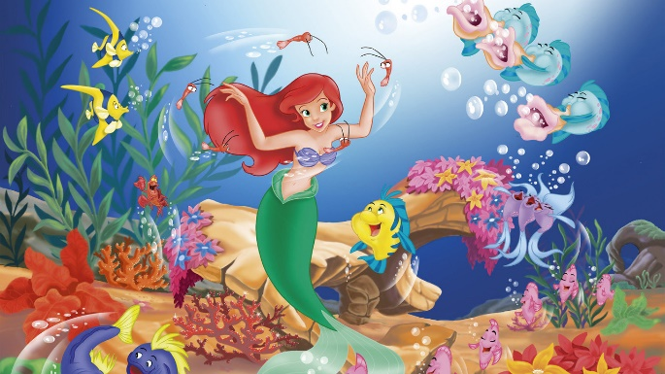Pour visionner l’extrait de la chanson dans le film :

<https://www.youtube.com/watch?v=4iQETIfbzvk>

Pour visionner la version chantée par Cerise, une artiste française :

<https://www.youtube.com/watch?v=Vq7DyxVsT0M>

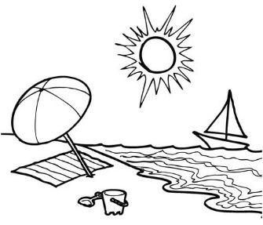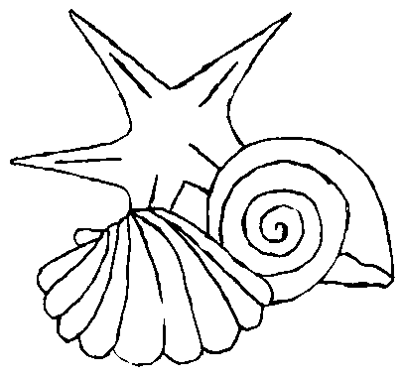Une journée à la plage

Complète l’histoire qui suit en imaginant…

* Un élément déclencheur (un problème)
* Une péripétie (tentative pour résoudre le problème qui ne fonctionne pas)
* Un dénouement (tentative pour résoudre le problème qui fonctionne)
* Tu peux terminer ton histoire avec une situation finale (une fin), même si nous ne l’avons pas encore vue.

Anne-Valérie a décidé de partir en voyage avec sa famille en Floride cet été. Ses garçons Antoine, Olivier et Charles sont emballés. Ils ont fait le voyage en voiture. Ouf ! Tout un trajet ! Arrivés à l’hôtel, ils s’installent dans leur belle chambre. Ils admirent la vue magnifique de la plage. Ils s’empressent de mettre leur maillot de bain, de sortir les jouets de sable et quittent rapidement pour se diriger vers la plage pendant qu’il fait encore beau et chaud. Le camion de crème glacée est tout près et Marc, le papa, propose de déguster une délicieuse friandise glacée après leur petit moment à la plage.

Arrivés sur le bord de la mer, les parents installent le parasol pendant que les garçons sortent les jouets, les serviettes et les planches de surf. Maintenant installés, la famille décide de se diriger vers l’océan. Antoine, est un passionné de coquillages. Il en a une grande collection. Comme il s’apprête à mettre ses pieds dans l’eau, **tout à coup**, il aperçoit …

____________________________________________________________________________________________________________________________________________________________________________________________________________________________________________________________________________________________________________________________________________________________________________________________________________________________________________________________________________________________________________________________________________________________________________________________________________________________________________________________________________________________________________________________________________________________________________________________________________________________________________________________________________________________________________________________________________________________________________________________________________________________________________________________________________________________________________________________________________________________________________________________________________________________________________________________________________________________________________________________________________________________________________________________________________________________________________________________________________________________________________________________________________________________________________________________________________________________________________________________________________________________________________________________________________________________________________________________________________________________________________________________________________________________________________________________________________________________________________________________________________________________________________________________________________________________________________________________________________________________________________________________________________________________________________________________________________________________________________________________________________________________________________________________________________________________________________________________________________________________________________________________________________________________________________________________________________

N’oublie pas que lorsque l’on raconte une histoire, il est important d’insérer dans notre texte des **marqueurs de relation** afin de lui donner une suite logique.

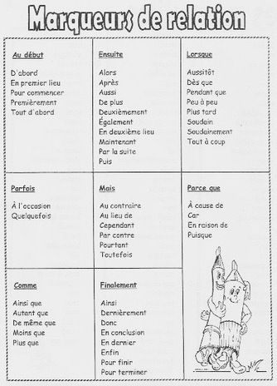

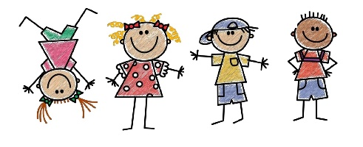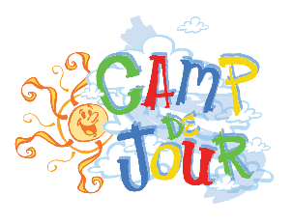Situation d’application mathématique

3e année

Une classe verte mémorable

Les élèves de troisième année de l’école Arc-en-ciel participeront à une classe verte l’été prochain au Camp Maniwak. Ils ont choisi ce camp, car il y a une magnifique plage dans laquelle les élèves pourront aller s’amuser. Les adultes accompagnateurs doivent organiser l’horaire, les repas et la répartition des chambres. Aide-les à faire de ce moment, un souvenir mémorable.

L’heure du départ en autobus se fera à 6h00 du matin. Le trajet prendre 2h30. Indique les flèches sur les horloges ci-dessous.

Heure du départ Heure d’arrivée au camp Maniwak

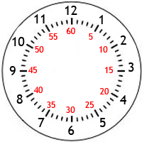

Les élèves participeront à une activité d’accueil après le souper à 19h45. Ensuite, le coucher se fera à 21h15. Place les flèches aux bons endroits.

Heure de l’activité d’accueil Heure du coucher



Les enseignants souhaitent organiser les collations. Pour ce faire, aide-les à faire l’épicerie en arrondissant les quantités nécessaires correctement. Entoure ton choix.

|  |  |  |  |  |
| --- | --- | --- | --- | --- |
| **Aliment** | **Quantité nécessaire** | **Arrondis à …** | **Choix** | **Choix** |
| Jus | 245 | La dizaine près | 240 | 250 |
| Biscuits | 312 | La centaine près | 300 | 400 |
| Pommes | 202 | La centaine près | 200 | 300 |
| Morceaux de fromage | 548 | La dizaine près | 540 | 550 |
| Bouquets de légumes | 1364 | L’unité de mille près | 1000 | 2000 |

Combien de collations, EN TOUT, seront nécessaires lors du camp ? Utilise la colonne « quantité nécessaire ».

|  |
| --- |
| Zone de calculs |

À l’entrée de chaque dortoir, les élèves doivent résoudre une énigme mathématique. Aide-les à trouver la régularité.

**Dortoir des loups**

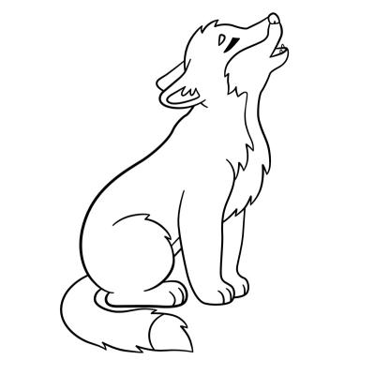

?

160

140

120

180

Quelle est la régularité ?

Quel terme devrait être inscrite dans le dernier loup ? _________

**Dortoir des hiboux**

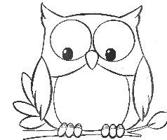

?

?

15

13

14

12

Quelle est la régularité ?

Quels sont les derniers termes dans les hiboux ? _________ _________

**Dortoir des lièvres**

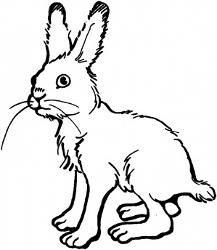

400

300

250

150

?

Quelle est la régularité ?

Quel est le terme manquant dans le premier lièvre ? _________

Défi creuse-méninges

Les élèves prévoient aller faire un tour à la plage en matinée le lendemain de leur arrivée. Tout d’abord, le lever doit se faire à 7h00. Ensuite, 25 minutes sont prévues pour se préparer. Ils se dirigeront ensuite à la cafétéria qui se trouve à 5 minutes de chaque dortoir. Leur déjeuner durera 30 minutes. 10 minutes seront nécessaires pour se rendre à la plage pour admirer le lac. D’après tes calculs, quelle heure sera-t-il à leur arrivée sur le bord de l’eau ?



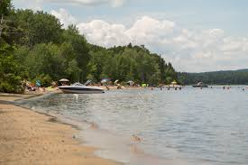 Réponse : Ils arriveront à la plage à _________ .

**BONIFICATION ANGLAIS, 3e année**

**No.1** *Si ce n’est pas déjà fait des semaines précédentes…*

Téléchargez l’application gratuitepour tablette **(RIVET)** elle vous permettra d’accéder à des livres où vous avez le contrôle des mots en appuyant dessus à votre rythme.

**Quoi faire?**

**1.** Ouvrir **RIVET** et sélectionnez **(Level 3)**

**2.** Sélectionnez la loupe –(dans le menu du haut) *…tapez…animals…puis sélectionnez*

**\*Mon choix cette semaine : Beluga whales Ocean Sweethearts.**

**No.2**  Suite à la lecture du livre sur **RIVET** (ci-dessus)

Visitez le site internet :

www.menti.com et utilisez le code 24 78 22

il y aura 3 espaces pour inscrire les mots de vocabulaire que vous aurez choisi dans l’histoire

**Résultat :** Tous les participants aident à la création d’un (nuage de mots) **Word Cloud.**

**\*\*le produit final pourra être envoyé par courriel la semaine suivante**

De plus, n’hésitez pas à consulter le projet multidisciplinaire

**Anglais Physique et Artistique Rythmé** dans la trousse pour plus d’activités très amusantes!

***Take care of nature around you!***

**Miss Caroline**